## 挑战赛-人形功夫搏击赛比赛规则

### 规则要点

1. 比赛过程中，红蓝双方各有一台双足人形机器人在场地中进行1V1对抗。比赛开始后要求双方机器人在启动区出发，以有效击打对方导致对方摔倒或出界得分。比赛结束后，单场比赛具体计分标准如下：

|  |  |  |  |  |
| --- | --- | --- | --- | --- |
| **序号** | **比赛阶段** | **动作描述** | **得分方** | **分值** |
| 1 | 出发阶段 | 甲方完全走出启动区 | 甲方 | 5 |
| 2 | 搏击阶段 | 甲方被击倒地，乙方未倒地 | 乙方 | 20 |
| 3 | 甲方自己倒地/出界，乙方未倒地/出界 | 乙方 | 10 |
| 4 | 甲方先倒地/出界，乙方后倒地/出界 | 乙方 | 5 |
| 5 | 甲方使用特殊攻击使乙方倒地/出界 | 甲方 | 30 |
| 6 | 甲方机器人连续10秒原地不动 | 乙方 | 10 |
| 7 | 甲方每积累3个黄牌警告 | 乙方 | 10 |
| 8 | 结束阶段 | 甲方倒地连续10秒未能站起来 | 乙方 | 30 |
| 9 | 甲方提出放弃比赛 | 乙方 | 30 |

1. 比赛时间

每场比赛时间为2分钟，后30秒不限制攻击方式，只要将对面击倒即得分。

1. 黄牌警告

当一方机器人使用蹲姿移动，或使用蹲姿攻及侧击击中对方，裁判将给予裁判黄牌警告。

1. 特殊攻击

当一方使用特殊攻击使对方倒地/出界相较于常规攻击方式得分更高，特殊攻击方式包括：

①通过某种方式（如过肩摔）使得对方机器人离地超过本方腰部后摔倒；

②使用高于本方腰部的踢腿，踢倒对手；

③在水平面内旋转超过180°击倒对方。

1. 胜利条件

淘汰赛按依次按以下条目判定胜负：

①比赛时间结束时，分数高者获胜；

②黄牌数少的队伍获胜；

③重量轻的机器人获胜；

④主裁根据机器人表现判断胜负。

1. 速胜条件

一方倒地连续10秒未能站起来，则被“K.O.”，对方直接取得比赛的胜利。

### 比赛场地及道具

（1）场地要求

比赛场地场地长宽为1.5m*1.5m，详见图1、图2。

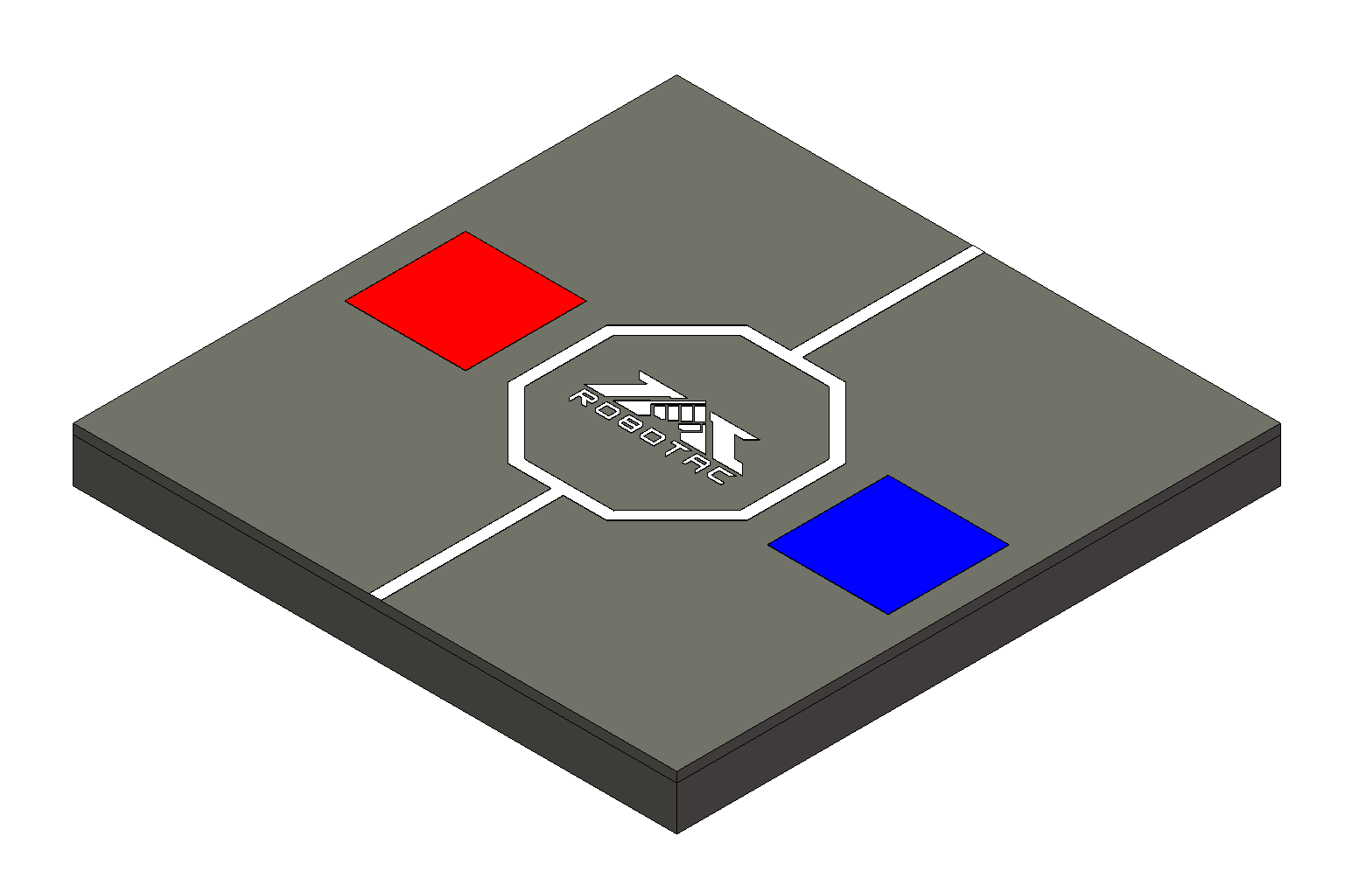

**图1 ROBOTAC人型功夫搏击赛场地轴测图**

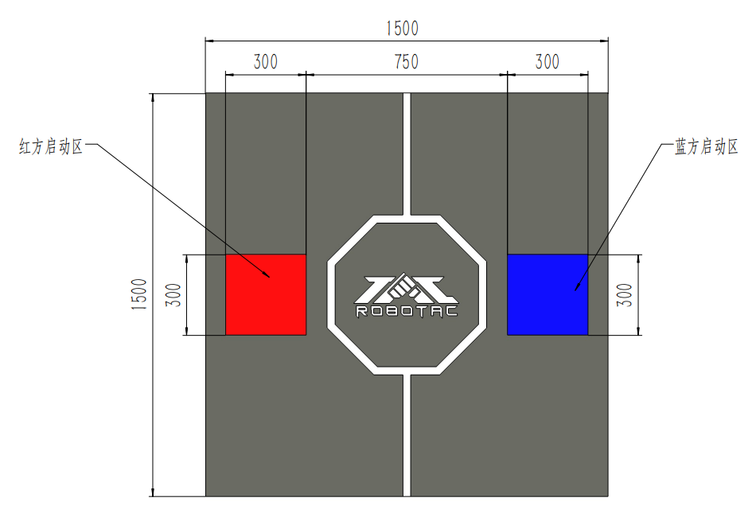

**图2 ROBOTAC人型功夫搏击赛场地尺寸图**

（2）道具要求

比赛中参赛队机器人不得使用除本体以外的其他附加攻击方式，如：喷水、喷火、发射弹丸等。

### 机器人

每支参赛队只允许1台人形机器人参赛，参赛机器人要求如下：

机器人尺寸≤（肩宽）250mm×（身厚）150mm×（身高）600mm，同时身高≥300mm（即机器人的身高为300～600mm）。规定机器人正面往前、立正姿势站立时，正对机器人观察，左右为肩宽方向，前后为身厚方向，上下为身高方向；

机器人单足尺寸≤（长）80mm ×（宽）120mm。规定机器人正面往前、立正姿势站立时，正视机器人单足看去，左右为长度方向，前后为宽度方向；机器人的手臂长度≤腿长。规定机器人的腿长度是从腿最高前后转轴到脚底板的距离；机器人重量≤4Kg。

机器人在垂直方向上的重心必须高于腿最高前后转轴位置。检录裁判机器人重心测量时，使机器人平躺或卧于官方测量工具上方，双腿完全伸直，双臂置于躯干两侧比水平展直时更低的位置。

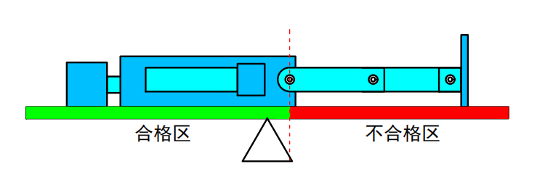

**图3 人形机器人重心测量测量示意图**

机器人禁止使用蹲姿进行移动和攻击。蹲姿是指膝关节角度≤90°，或者髋关节左右打开角度≥90°。

·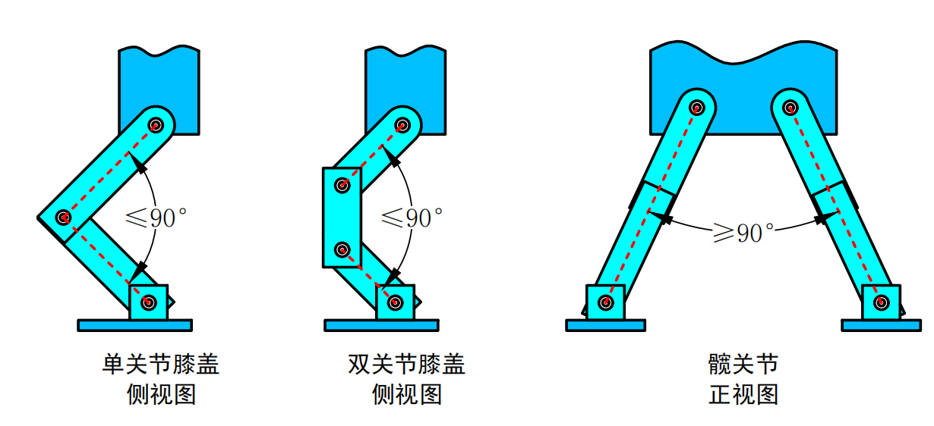

**图4 人形机器人蹲姿示意图**

机器人禁止使用侧向攻击，。侧向攻击是指如图示机器人向侧面前45度和后45度范围内对敌方进行的击打。当机器人腰部发生旋转时，以机器人双足的朝向确定前方向。

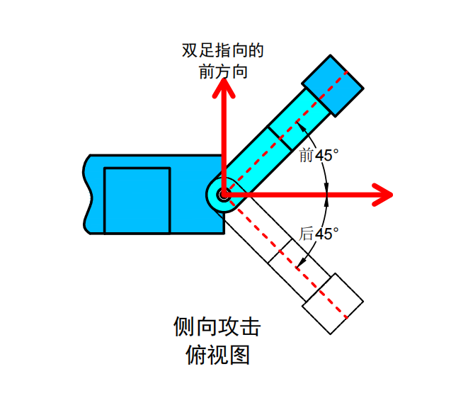

**图5 人形机器人侧向攻击示意图**

### 参赛队

（1） 参赛队员须为ROBOTAC参赛校学生，每支参赛队最多由3名学生队员和最多2名指导教师组成，每支参赛队允许1名学生队员上场操作。

（2） 比赛过程中，操作手必须在指定操作区内活动，未经裁判许可不得离开操作区。

### 比赛

1. 比赛开始前，各队有一分钟准备时间，将机器人置于对应的启动区，并进行必要的调整与设置，机器人可以加电，但不得运行出启动区。
2. 比赛开始以比赛哨响为准，机器人从启动区启动。机器人需要在比赛开始后10秒内完成启动，之后不得再接触机器人。
3. 比赛过程中机器人运行到场地或双方机器人缠斗固结在一起，裁判可以暂停比赛，依照规则加减分以后，将双方或一方机器人放回出发区。
4. 比赛过程中双方不应消极比赛，不应长时间“避战”，长时间消极比赛的机器人会被裁判警告，警告过后应当立刻主动进攻。如仍然消极比赛，则裁判对消极比赛的一方做出扣10分处罚。
5. 比赛开始后如机器人在场上出现故障或失控，则自动退出比赛，为了机器人的安全和保护场地，裁判有权根据现场情况要求该机器人断电并拿出场地。
6. 参赛队做出任何有悖公平竞争精神的行为，危及场上操作手或裁判、观众安全，不听从裁判指挥、不服从裁判判决将取消该场次成绩。

### 其他

（1） 裁判有权对规则中未规定的任何行为做出裁决。在有争议的情况下，裁判长的裁决是最终裁决。

（2） 规则如有修改更新，组委会将在赛事官方网站上发布，以比赛开始前最新发布版本为准。

（3） 场地尺寸误差范围为±5%，机器人尺寸及重量均为最大限制，不允许误差。为增加赛事观赏性，组委会搭建的正式比赛场地会在保证关键尺寸不变的前提下，在造型、装饰、材料、灯光等方面做出变化，各参赛队的比赛机器人需要具有一定的适应性。